Delfín Carbonell entra en los misterios de la mente anglosajona.
- Una guía que ofrece en forma alfabetizada, gramática y con normas de uso, las cuestiones importantes del idioma anglosajón.
- “Entre los déficits españoles está el déficit idiomático y que ese déficit afecta negativamente a la internacionalización de nuestra economía en general y en concreto a la de nuestras empresas, por no hablar del mundo político”, expone Antonio Garrigues Walker, escritor del prólogo.

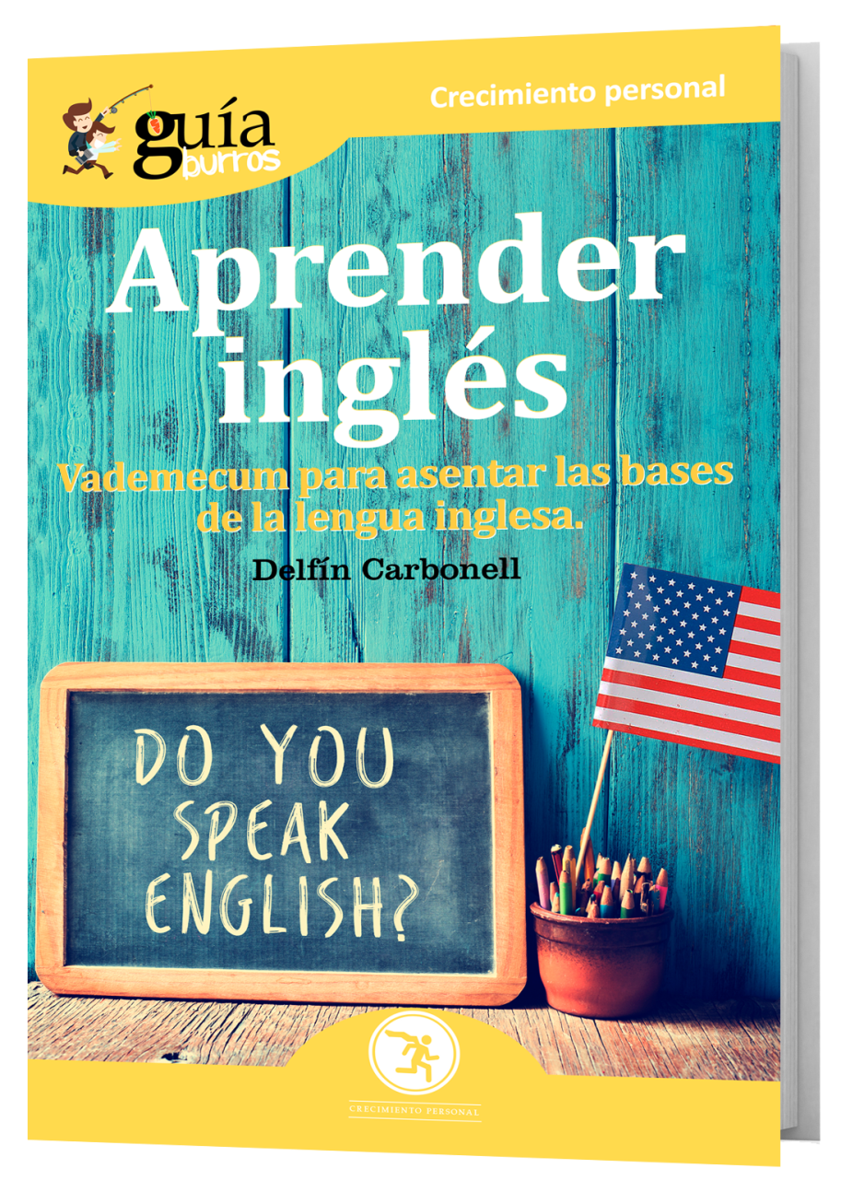

Para estar en igualdad de condiciones con el nativo culto debemos entrar en los misterios de la mente anglosajona, en la cual se manifiestan sutiles conceptos lingüísticos y gramaticales. Por ello, Delfín Carbonell, Doctor en Filología Románica y Licenciado en Filosofía y Letras, ha escrito GuíaBurros: Aprender Inglés (EDITATUM), un vademécum en el que ofrece de forma alfabetizada, gramática y con normas de uso.
El lenguaje es nuestro primer recurso de comunicación. Lo usamos para compartir nuestras ideas, sentimientos y pensamientos con otros. Existen muchos factores que hacen del inglés un lenguaje esencial para la comunicación en el siglo 21. “Entre los déficits españoles está el déficit idiomático y que ese déficit afecta negativamente a la internacionalización de nuestra economía en general y en concreto a la de nuestras empresas”, expone Antonio Garrigues Walker, escritor del prólogo.
Términos anglosajones, incertidumbres, inseguridades y problemas resumidos en una guía que sirve de recorrido por este idioma esencial en nuestra vida. “Este libro ayudará a iluminar las cuestiones importantes del idioma anglosajón, que no quedaron claras en su momento”, explica el autor, Delfín Carbonell.
Con el GuíaBurros: Aprender Inglés, Delfín Carbonell propone ejemplos de los distintos usos de la terminología anglosajona. Abarca desde los errores más comunes en el uso de artículos como las distintas terminaciones que podemos encontrar a la hora de hacer frente a una conversación.
Por otro lado, recalca los “descuidos” habituales a la hora de realizar escritos o entablar una conversación.
Este manual consta de terminología inglesa y su explicación, situando las palabras en distintos ejemplos para así provocar un mayor entendimiento de las frases.
El libro forma parte de la colección GuíaBurros de la editorial Editatum, especializada en relatos relacionados con la Empresa y el Negocio, la Salud y el Bienestar Personal, Hogar y Familia, Ciencia y Tecnología, Saber y Conocimiento, entre otras materias dirigidas al crecimiento profesional y personal de sus lectores.

Acerca del autor

Delfín Carbonell se formó en la Duquesne University en Pittsburgh, también es Doctor en Filología Románica y Licenciado en Filosofía y Letras en la Universidad Complutense. Ha colaborado en: Espiral, Cuadernos Hispanoamericanos, Duquesne Hispanic Review, Revista de la Universidad de Yucatán, Actas do Primer Coloquio Galego de Fraseoloxia, Revista Galega de Ensino, Huffngton Post, VOXII, Fox News, etc.
Entre sus publicaciones más relevantes destacan: Escribir y comunicar en inglés, (Anaya/Oberón, 2017); Phonética inglesa (Anaya 2015); Escribir bien (Anaya, 2014); Gramática inglesa (Anaya, 2013); La lengua de Cervantes (Serbal 2011); El laberinto del idioma inglés (Serbal 2009); Diccionario panhispánico de citas (Serbal, 2008); Diccionario soez de uso del español cotidiano (Serbal, 2007); Diccionario de clichés (Serbal, 2006); Diccionario de modismos, inglés y castellano (Serbal, 2004); Breve diccionario coloquial inglés y castellano (Serbal, 2004); Diccionario panhispánico de refranes, de autoridades... (Herder, 2002); Gran diccionario de argot (Larousse, 2000); Diccionario inglés y castellano de argot y lenguaje informal (Serbal, 1997); Diccionario de refranes (Serbal, 1996); Diccionario fraseológico (Serbal, 1995); Diccionario malsonante (Istmo, 1992).

Acerca de EDITATUM
EDITATUM es una nueva startup editorial especializada en libros relacionados con la Empresa y el Negocio, la Salud y el Bienestar Personal, Hogar y Familia, Ciencia y Tecnología, Saber y Conocimiento, entre otras materias dirigidas al crecimiento profesional y personal de sus lectores

Para más información y entrevistas con los autores

Ángela María De Toro Martín adetoro@editatum.com
+34 910 220 823

